29.10.24

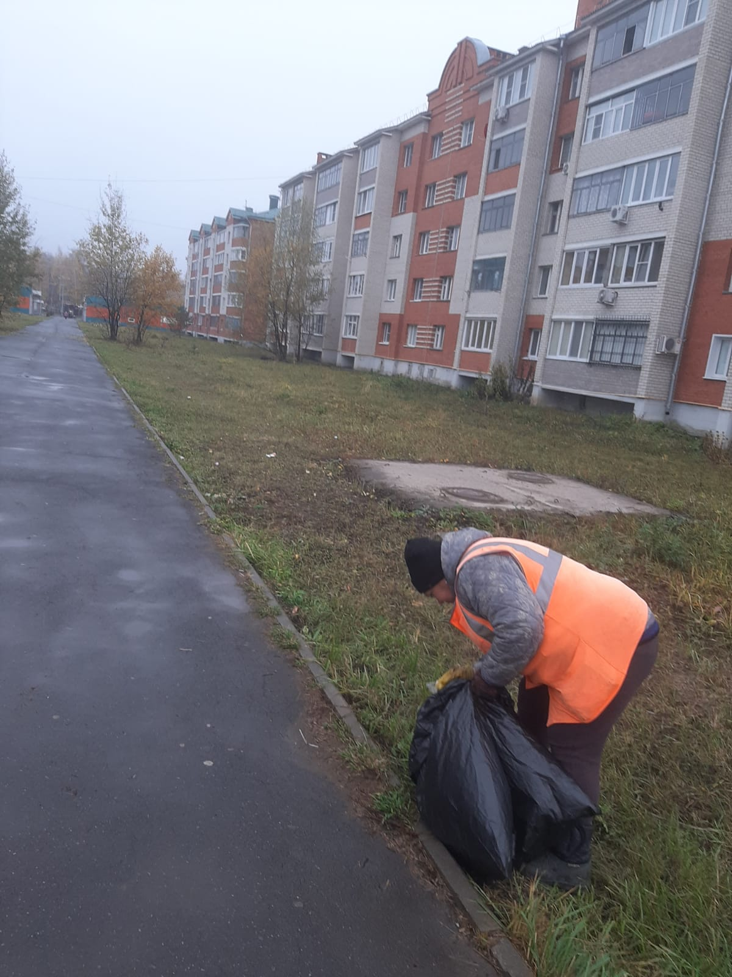

Уборка мусора

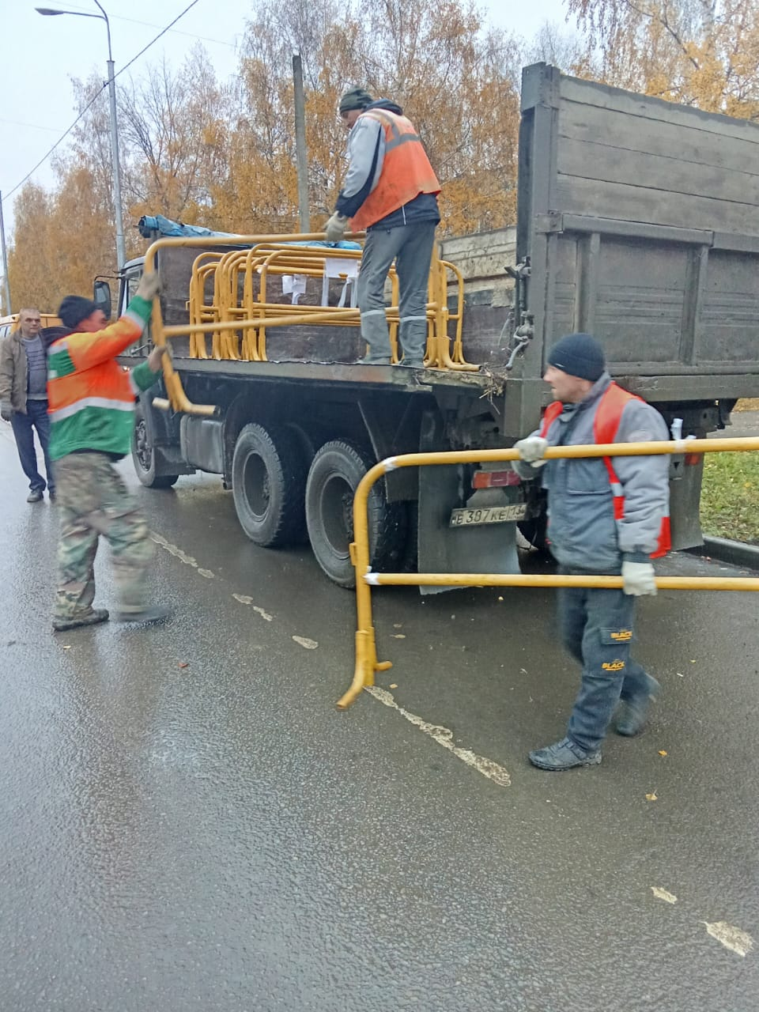

Погрузка турникетов

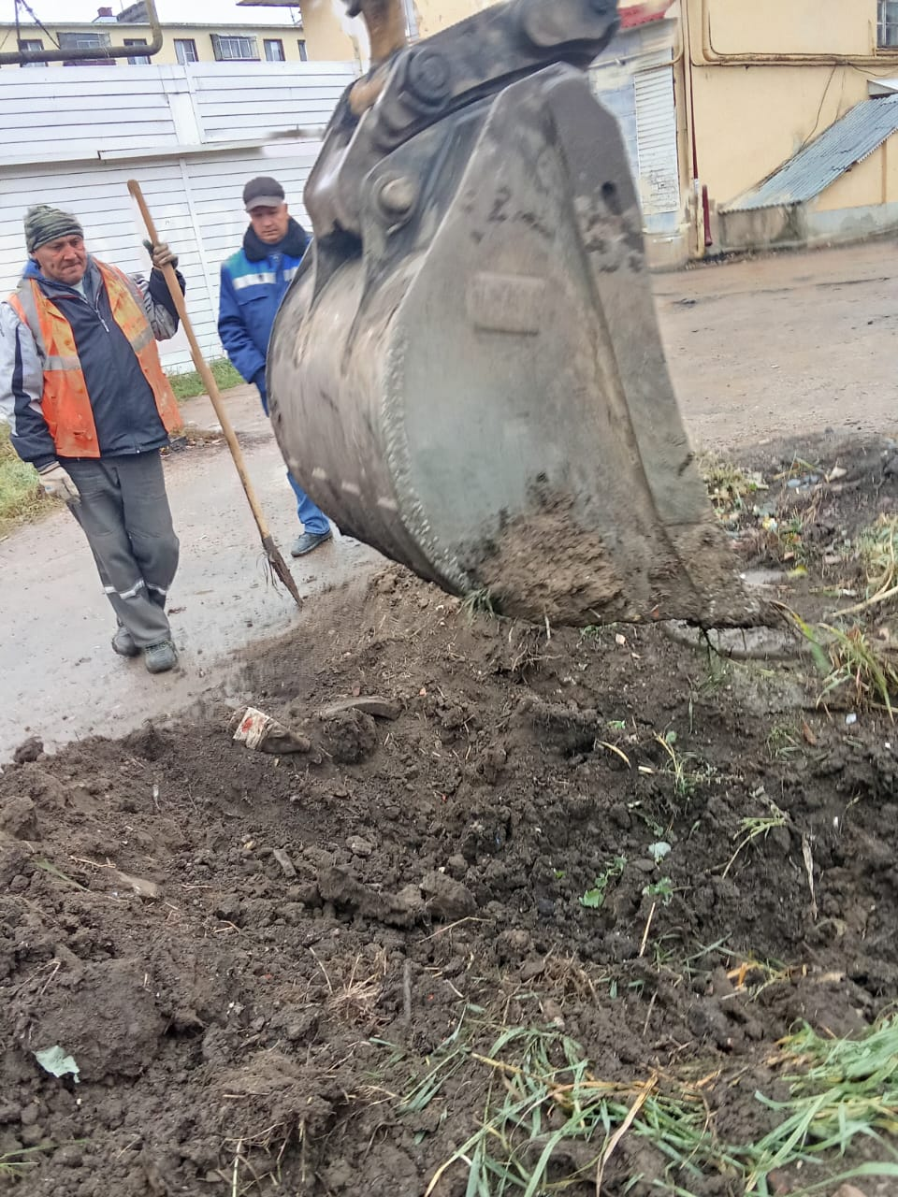

Очистка водопропускной канавы и трубы ул.Ставского.

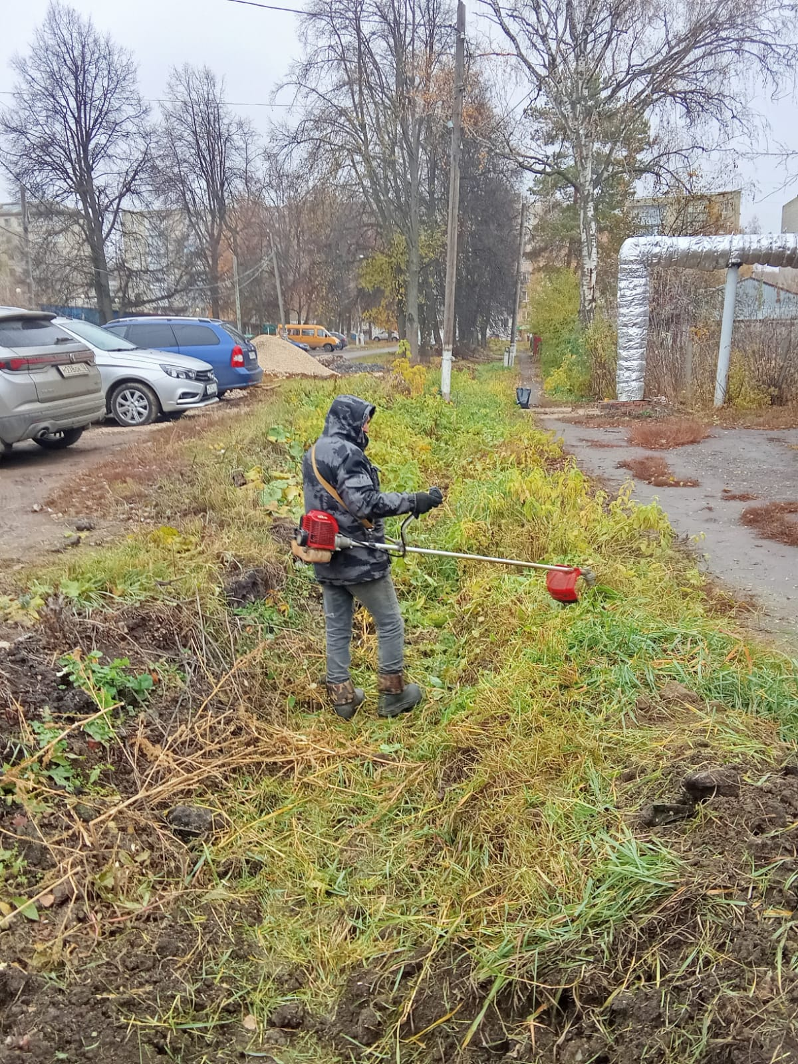

Покос травы водопропускной канавы вдоль ул.Ставского.

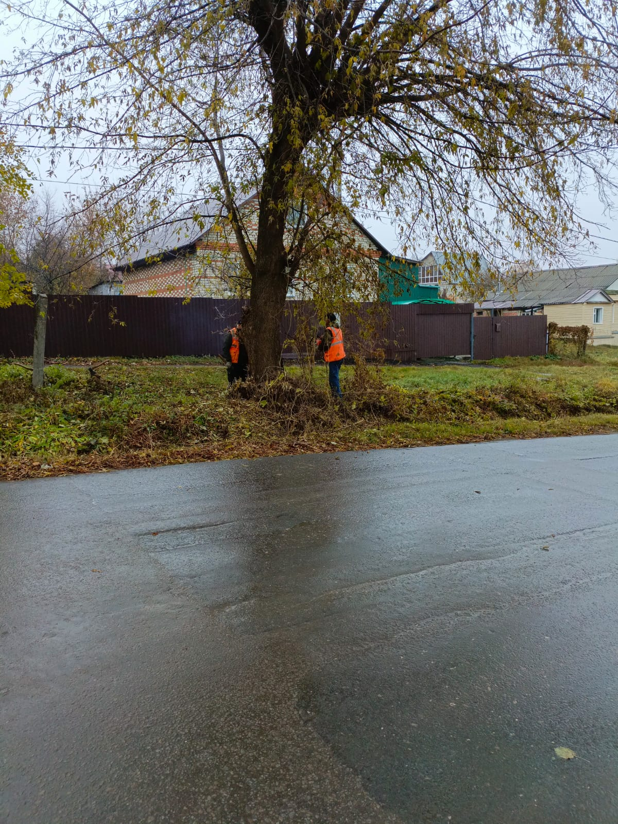

ул. Ленина - Индустриальная. вырубка поросли

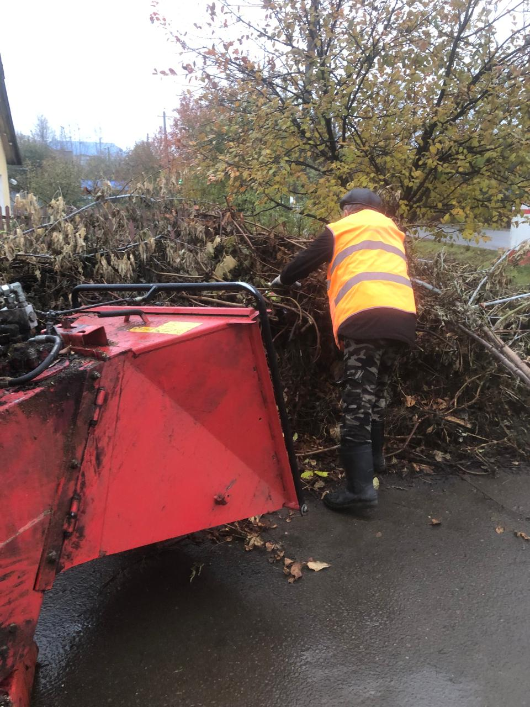

ул. Ленина. дробление кустов